|  |  |
| --- | --- |
| **Gerb-BMSTU_01** | **Министерство науки и высшего образования Российской Федерации**  **Федеральное государственное бюджетное образовательное учреждение**  **высшего образования**  **«Московский государственный технический университет**  **имени Н.Э. Баумана**  **(национальный исследовательский университет)»**  **(МГТУ им. Н.Э. Баумана)** |

ФАКУЛЬТЕТ «Информатика и системы управления»\_\_\_\_\_\_\_\_\_\_\_\_\_\_\_\_\_\_\_\_\_\_\_\_\_\_\_\_\_\_\_\_\_\_\_\_

КАФЕДРА «Программное обеспечение ЭВМ и информационные технологии»\_\_\_\_\_\_\_\_\_\_\_\_\_\_

**Лабораторная работа № 1**

|  |  |
| --- | --- |
| **Дисциплина**  Операционные системы  **Тема**  Дизассемблирование INT 8h  **Студент** Шиленков А. А.  **Группа** ИУ7-55Б  **Оценка (баллы) \_\_\_\_\_\_\_\_**  **Преподаватель** Рязанова Н.Ю |  |

Москва.

2020 г.

**Листинг прерывания INT 08H**

**; Вход в прерывание, вызов sub\_2**

020A:0746 E8 0070 ;\* call sub\_2 ; (07B9)

020A:0746 E8 70 00 db 0E8h, 70h, 00h

**; Сохранение регистров ES, DS, AX, DX**

020A:0749 06 push es

020A:074A 1E push ds

020A:074B 50 push ax

020A:074C 52 push dx

***; Установка регистров DS, ES и обнуление регистра AX***

***; Установка DS = 40h, адресация сегментного регистра DS на область данных BIOS***

020A:074D B8 0040 mov ax,40h ; Область памяти

020A:0750 8E D8 mov ds,ax ; DS = 40h

***;Установка ES = 0h , адрес векторов прерываний IDT (нулевой адрес)***

020A:0752 33 C0 xor ax,ax ; Zero register

020A:0754 8EC0 mov es,ax ; ES = 0h

***;Инкремент счетчика времени (0040:006C)***

020A:0756 FF 06 006C inc word ptr ds:[6Ch] ;(0040:006C=7982h)

020A:075A 75 04 jnz loc\_1 ; Jump if not zero

***;Если младшая часть переполнилась, инкрементировать старшую часть счётчика***

020A:075CFF 06 006E inc word ptr ds:[6Eh] ; (0040:006E=0Ch)

***; Проверка наступления новых суток(прошло 24 часа)***

020A:0760 loc\_1: ; сейчас полночь (1800B0h)?

020A:0760 83 3E 006E 18 cmp word ptr ds:[6Eh],18h ; (0040:006E)

020A:0765 75 15 jne loc\_2 ; Jump if not equal

020A:0767 81 3E 006C 00B0 cmp word ptr ds:[6Ch],0B0h ; (0040:006C)

020A:076D 75 0D jne loc\_2 ; Jump if not equal

***;Обнуление счетчика времени, если наступили новые сутки***

020A:076F A3 006E mov word ptr ds:[6Eh],ax ; (0040:006E)

020A:0772 A3 006C mov word ptr ds:[6Ch],ax ; (0040:006C)

***;Установка единицы в ячейку 0040:0070h (флаг переполнения)***

020A:0775 C6 06 0070 01 mov byte ptr ds:[70h],1 ; (0040:0070)

020A:077A 0C 08 or al,8 ; al = 8

***; Декремент счетчика до отключения моторчика дисковода (0040h:0040h)***

020A:077C loc\_2:

020A:077C 50 push ax

020A:077D FE 0E 0040 dec byte ptr ds:[40h]; (0040:0040)

020A:0781 75 0B jnz loc\_3 ; Jump if not zero

***;Установка флага отключения дисковода***

020A:0783 80 26 003FF0 and byte ptr ds:[3Fh],0F0h ; (0040:003F)

***;Посылка сигнала на отключение моторчика дисковода***

020A:0788 B0 0C mov al,0Ch

020A:078ABA 03F2 mov dx,3F2h

020A:078D EE out dx,al ; port 3F2h, dsk0 contrl output

***; Проверка возможности маскируемых прерываний***

020A:078E loc\_3:

020A:078E 58 pop ax ;

020A:078F F7 06 0314 0004 test word ptr ds:[314h],4; (0040:0314)

020A:0795 75 0C jnz loc\_4 ; Jump if not zero

020A:0797 9F lahf ; Load ah from flags

020A:0798 86 E0 xchg ah,al ; поменять местами AH, AL

020A:079A 50 push ax

020A:079B 26: FF 1E 0070 call dword ptr es:[70h]

020A:07A0 EB 03 jmp short loc\_5 ; (07A5)

020A:07A2 90 nop

***; Вызов пользовательского прерывания 1Ch***

020A:07A3 loc\_4:

020A:07A3 CD 1C int 1Ch; Timer break (call each 18.2ms)

020A:07A5 loc\_5:

020A:07A5 E8 0011 call sub\_2 ; (07B9)

***;Посылка сигнала "endofinterrupt" контроллеру прерываний***

020A:07A8 B0 20 mov al,20h ; ' '

020A:07AA E6 20 out 20h,al ; port 20h, 8259-1 int command

; al = 20h, end of interrupt

***; Восстановление значений регистров DX, AX, DS, ES***

020A:07AC 5A pop dx

020A:07AD 58 pop ax

020A:07AE 1F pop ds

020A:07AF 07 pop es

***; Переход***

020А:07B0 E9 FE99 jmp $-164h ; 020А:064C

020А:064C loc\_5:

020А:064C 1E push ds

020А:064D 50 push ax

<…>

020А:06AA loc\_13:

020А:06AA 58 pop ax

020А:06AB 1F pop ds

***; Возврат из обработчика прерываний***

020А:06AC CF iret

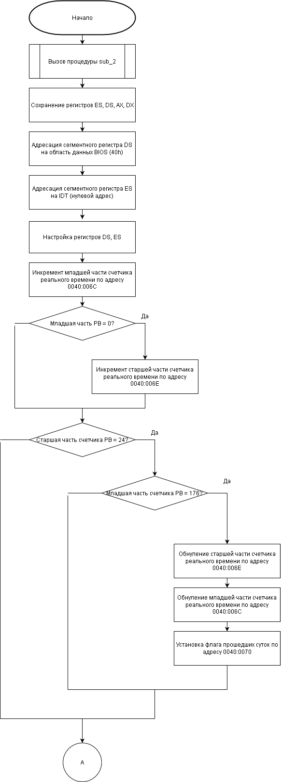

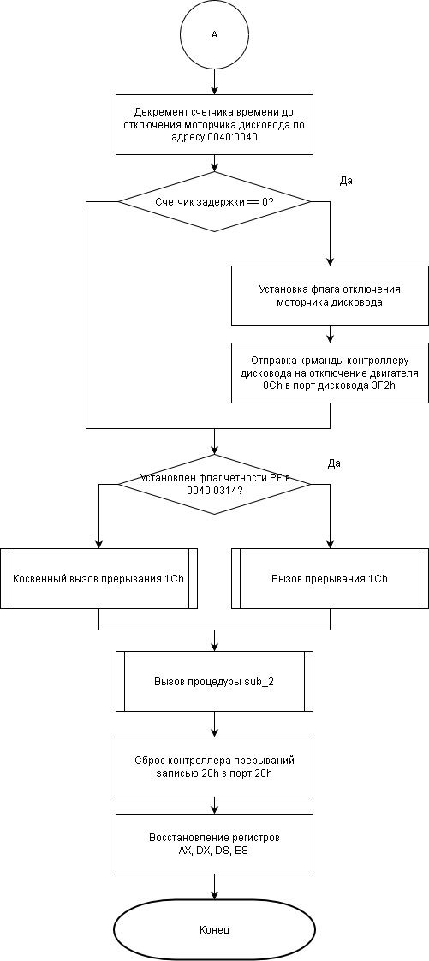

***Листинг sub\_2***

sub\_2 proc near

***; Сохранение регистров DS, AX***

020A:07B9 1E push ds

020A:07BA 50 push ax

***; Загрузка сегмента данных, загрузка ah***

020A:07BB B8 0040 mov ax,40h

020A:07BE 8E D8 mov ds, ax; ds = 40h

020A:07C0 9F lahf ; Загрузить флаги состояния в АН

***; Проверка равен ли старший бит IOPL единице***

020A:07C1 F7 06 0314 2400 test word ptr ds:[314h],2400h;(0040:0314)

020A:07C7 75 0C jnz loc\_7 ; Jump if not zero

***; Сброс флага разрешения прерывания (сброс IF = 0) ; 0FDFFh = 1111 1101 1111 1111b***

020A:07C9 F0> 81 26 0314 FDFF lock and word ptr ds:[314h],0FDFFh ; (0040:0314)

020A:07D0 loc\_6:

020A:07D0 9E sahf ; Загрузить флаги состояния из АН

***; Восстановление регистров***

020A:07D1 58 pop ax

020A:07D2 1F pop ds

020A:07D3 EB 03 jmp short loc\_8 ; (07D8)

***; Запрет маскируемых прерываний командой cli***

020A:07D5 loc\_7:

020A:07D5 FA cli ; Disable interrupts

020A:07D6 EB F8 jmp short loc\_6 ; (07D0)

***; Возврат из процедуры***

020A:07D8 loc\_8:

020A:07D8 C3 retn

sub\_2 endp

